**Задание.**

Написать программу «Ведомость оценок ученика». Программа должна позволять:

1. При запуске вводит предметы (строки) и оценки (числа int).

2. Далее программа предлагает пользователю действия (в цикле):

ОБЯЗАТЕЛЬНЫЙ ФУНКЦИОНАЛ

* получить средний балл (дробный в том числе)
* вывести все оценки
* вывести максимальную оценку и название предмета
* вывести минимальную оценку и название соответствующего предмета

БОНУСНЫЙ ФУНКЦИОНАЛ:

* реализовать возможность редактирования оценок – изменение оценки по нужному предмету
* добавление новых предметов/ удаление предметов

3. Требование к программе: дружелюбный консольный интерфейс, отсутствие опечаток, использование массивов, циклов, условий. Так же нельзя позволять устанавливать оценки кроме 2, 3, 4, 5 – т.е. валидировать входные данные.

**P.S.** Для того, чтобы корректно работал ввод строк через in.nextLine(), то после каждого ввода чисел in.nextInt() вызывайте in.nextLine().

Пример:

int a = in.nextInt();

in.nextLine();

package com.company;  
  
import java.util.Scanner;  
  
public class Statement *{* public static void main*(*String*[]* args*) {* //.Ввод данных с клавиатуры и объявление переменных  
 System.*out*.print*(*"Ведомость оценок ученика\n"*)*;  
 Scanner in = new Scanner*(*System.*in)*;  
 System.*out*.print*(*"Введите количество предметов: "*)*;  
 int markCount = in.nextInt*()*;  
 in.nextLine*()*;  
 String arrSubj*[]* = new String*[*markCount*]*;//массив предметов  
 int arrMark*[]* = new int*[*markCount*]*;//массив оценок  
  
 //2.Циклом for проходим по массиву предметов  
 for *(*int i = 0; i < arrSubj.length; i++*) {* System.*out*.print*(*"Введите название предмета " + *(*i + 1*)* + ": "*)*;  
 arrSubj*[*i*]* = in.nextLine*()*;//считываем название предметов  
 for *(*; ; *) {* System.*out*.print*(*"Введите оценку по предмету " + arrSubj*[*i*]* + ": "*)*;  
 arrMark*[*i*]* = in.nextInt*()*;//считываем оценку по введенному предмету  
 in.nextLine*()*;  
 if *(*arrMark*[*i*]* > 1 && arrMark*[*i*]* < 6*) {* break;  
 *}* else *{* System.*out*.println*(*"Введите оценку от 2 до 5"*)*;  
 *}  
 }  
 }* System.*out*.print*(*"\n"*)*;// для разделения пунктов программы  
 System.*out*.print*(*"Вывести средний балл? \n"*)*;//Предлагаем вывести средний балл  
 System.*out*.print*(*"Введите цифру 1 для подтверждения: \n"*)*;  
 System.*out*.print*(*"Введите цифру 2 для перехода к следующему пункту: \n"*)*;  
 //3.Выводим средний балл  
 double sum = 0;//переменная для накопления оценок  
 double gpa = 0;//вспомогательная переменная  
 double choice = in.nextDouble*()*;//считали ответ на вопрос  
 in.nextLine*()*;  
 if *(*choice == 1*) {* // если введена цифра 1, то считаем средний балл  
 for *(*int i = 0; i < arrMark.length; i++*) {* sum += arrMark*[*i*]*;  
 gpa = sum / markCount;  
 *}* System.*out*.print*(*"Ваш средний балл: " + gpa + "\n"*)*;  
 *}* else *{* System.*out*.print*(*"\n"*)*;//пробел между строками  
 *}* System.*out*.print*(*"\n"*)*;// для разделения пунктов программы  
 System.*out*.print*(*"Вывести все оценки? \n"*)*;  
 System.*out*.print*(*"Введите цифру 1 для подтверждения: \n"*)*;  
 System.*out*.print*(*"Введите цифру 2 для перехода к следующему пункту: \n"*)*;  
 //4.Выводим все оценки  
 int choiceMark = in.nextInt*()*;  
 in.nextLine*()*;  
 if *(*choiceMark == 1*) {* // если введена цифра 1, то Выводим все оценки  
 for *(*int i = 0; i < arrSubj.length; i++*) {* System.*out*.println*(*"Оценка по предмету " + "\"" + arrSubj*[*i*]* + "\"" + ": " + arrMark*[*i*])*;  
 *}  
 }* else *{* System.*out*.print*(*"\n"*)*;  
 *}* System.*out*.print*(*"\n"*)*;//для разделения пунктов программы  
 System.*out*.print*(*"Вывести максимальную оценку? \n"*)*;  
 System.*out*.print*(*"Введите цифру 1 для вывода максимальной оценки: \n"*)*;  
 System.*out*.print*(*"Введите цифру 2 для перехода к следующему пункту: \n"*)*;  
 //5.Выводим максимальную оценку  
 int choiceMax = in.nextInt*()*;  
 in.nextLine*()*;  
 int max = Math.*max(*2, 5*)*;  
 for *(*int i = 0; i < arrMark.length; i++*) {* if *(*arrMark*[*i*]* == max && choiceMax == 1*) {* max = arrMark*[*i*]*;  
 System.*out*.println*(*"Максимальная оценка по предмету " + arrSubj*[*i*]* + ": " + max*)*;  
 *}* else *{* System.*out*.print*(*""*)*;  
 *}  
 }* System.*out*.print*(*"\n"*)*;//для разделения пунктов программы  
 System.*out*.print*(*"Вывести минимальную оценку? \n"*)*;  
 System.*out*.print*(*"Введите цифру 1 для вывода минимальной оценки: \n"*)*;  
 System.*out*.print*(*"Введите цифру 2 для выхода: \n"*)*;  
 //6.Выводим минимальную оценку  
 int choiceMin = in.nextInt*()*;  
 in.nextLine*()*;  
 int min = Math.*min(*2, 5*)*;  
 for *(*int i = 0; i < arrMark.length; i++*) {* if *(*arrMark*[*i*]* == min && choiceMin == 1*) {* min = arrMark*[*i*]*;  
 System.*out*.println*(*"Минимальная оценка по предмету " + arrSubj*[*i*]* + ": " + min*)*;  
 *}* else *{* System.*out*.print*(*""*)*;  
 *}  
 }* System.*out*.print*(*"Досвидания!"*)*;  
 *}  
}*

Тест:

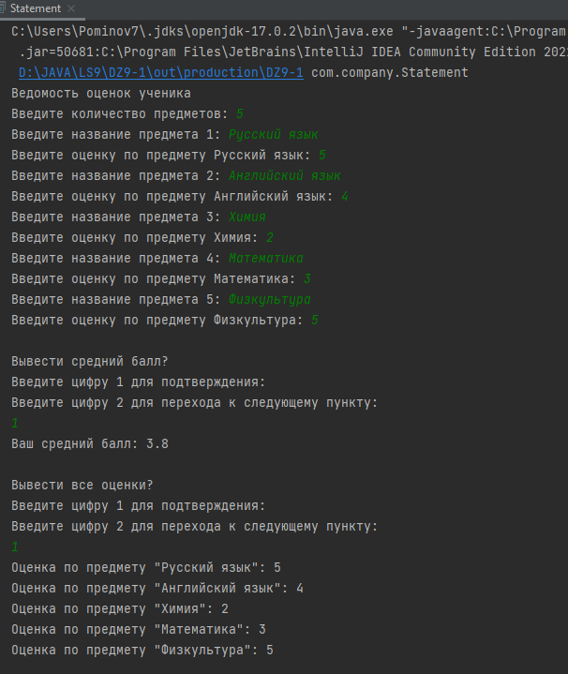

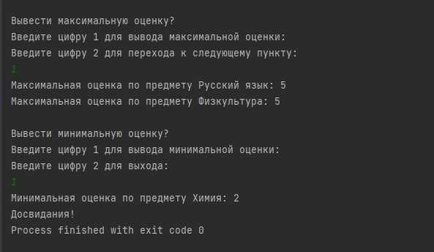

Если пользователь ввел оценку меньше 2 или больше 5:

